АДМИНИСТРАЦИЯ 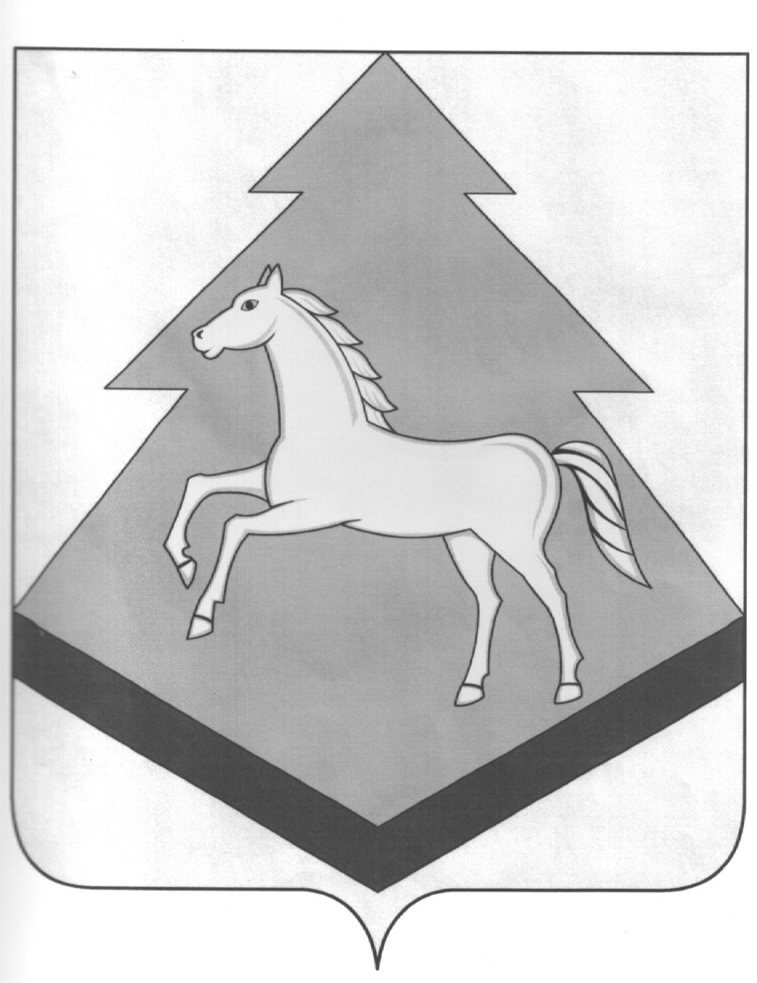 БРАСОВСКОГО РАЙОНА

БРЯНСКАЯ ОБЛАСТЬ

ПОСТАНОВЛЕНИЕ

«28» июля 2017 г. № 251
п. Локоть

О внесении изменений в муниципальную программу
«Управление муниципальными финансами Брасовского
Района», утвержденную постановлением администрации
Брасовского района № 436 от 12.12.2016 года

В соответствии с постановлением администрации района от 09.10.2012 года № 403 « Об утверждении Порядка разработки, реализации и оценки эффективности муниципальных, долгосрочных целевых и ведомственных целевых программ Брасовского района»

ПОСТАНОВЛЯЮ:

1.Внести изменения в муниципальную программу Брасовского района
«Управление муниципальными финансами Брасовского района» (2017-2021 годы), утвержденную постановлением администрации района № 436 от 12.12.2016 года согласно приложению к настоящему постановлению.
2. Разместить настоящее постановление на официальном сайте администрации в сети Интернет.
3. Контроль за исполнением настоящего постановления возложить на начальника финансового отдела администрации района Филину Н.М.

Глава администрации района: С.Н. Лавокин

Приложение к постановлению
администрации Брасовского района
от «28» июля 2017 г. № 251

Изменения
в муниципальную программу Брасовского района
«Управление муниципальными финансами Брасовского района»
(2017-2021 г.г.)

- В паспорте муниципальной программы:

  - позицию «Объемы бюджетных ассигнований на реализацию муниципальной программы» изложить в редакции: «Общий объем средств, предусмотренных на реализацию муниципальной программы – 33 697,8 тыс. руб., в том числе:

2017 год - 10397,7 тыс. рублей;
2018 год - 5840,7 тыс. рублей;
2019 год - 5819,8 тыс. рублей;
2020 год - 5819,8 тыс. рублей;
2021 год - 5819,8 тыс. рублей.
2. Раздел 4 «Объемы и источники финансирования» изложить в редакции: «Реализация муниципальной программы осуществляется за счет средств бюджета района. Общий объем средств на реализацию муниципальной программы составляет 33697,8 тыс. рублей, в том числе:

2017 год-10397,7 тыс. рублей;
2018 год-5840,7 тыс. рублей;
2019 год-5819,8 тыс. рублей;
2020 год-5819,8 тыс. рублей;
2021 год- 5819,8 тыс. рублей.
3. Приложение 1 к муниципальной программе «План реализации муниципальной программы» изложить в следующей редакции:

Приложение 1
к муниципальной программе
«Управление муниципальными финансами
Брасовского района» (2017-2021 годы)

ПЛАН
реализации муниципальной программы
« Управление муниципальными финансами Брасовского района»
на 2017-2021 годы

№  п/п | Наименование  основного  мероприятия | Ответственный исполнитель | Источник  финансирования | Объем средств на реализацию программы |  |  |  |  |  | Ожидаемый непосредственный результат
 |  |  |  | Всего  тыс. руб. | в том числе |  |  |  |  | Ожидаемый непосредственный результат
 |  |  |  |  | 2017г | 2018г | 2019г | 2020г | 2021г | Ожидаемый непосредственный результат
1. | Мероприятия  по финансированию расходов на содержание  финансового отдела  администрации Брасовского района | Финансовый отдел администрации  Брасовского района | средства областного  бюджета | - | - | - | - | - |  | Своевременное финансирование запланированных мероприятий по муниципальной программе
1. |  | Финансовый отдел администрации  Брасовского района | средства бюджета Брасовского района | 20712,3 | 4092,6 | 4170,6 | 4149,7 | 4149,7 | 4149,7
1. |  | Финансовый отдел администрации  Брасовского района | внебюджетные источники | - | - | - | - | -
1. |  | Финансовый отдел администрации  Брасовского района | Итого по мероприятию | 20712,3 | 4092,6 | 4170,6 | 4149,7 | 4149,7 | 4149,7
2. | Мероприятия по межбюджетным  отношениям с городским и сельскими поселениями | Финансовый отдел администрации Брасовского района | средства областного  бюджета | 8349,5 | 1669,9 | 1669,9 | 1669,9 | 1669,9 | 1669,9 | Своевременное финансирование запланированных мероприятий по муниципальной программе
2. |  | Финансовый отдел администрации Брасовского района | средства бюджета  Брасовского района | 4635,2 | 4635,2
2. |  | Финансовый отдел администрации Брасовского района | внебюджетные источники
2. |  | Финансовый отдел администрации Брасовского района | Итого по мероприятию | 12984,7 | 6305,1 | 1669,9 | 1669,9 | 1669,9 | 1669,9
 | Итого по муниципальной программе |  | средства областного бюджета | 8350,3 | 1669,9 | 1670,1 | 1670,1 | 1670,1 | 1670,1
 | Итого по муниципальной программе |  | средства бюджета  Брасовского района | 25347,5 | 8727,8 | 4170,6 | 4149,7 | 4149,7 | 4149,7
 | Итого по муниципальной программе |  | внебюджетные источники
 | Итого по муниципальной программе |  | Итого по муниципальной программе | 33697,8 | 10397,7 | 5840,7 | 5819,8 | 5819,8 | 5819,8

